МКОУ «Балаханская СОШ»

План-конспект урока по литературному чтению в 4 классе по теме И.А. Бунин «Листопад» Картина осени в стихах И.А. Бунина
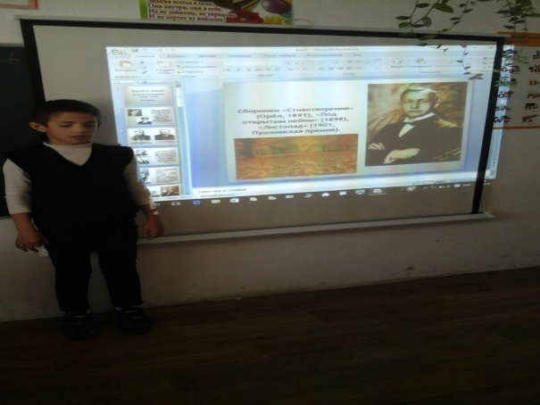
Учитель начальных классов:Абасова З.М

2015год

17.11.2015 год
План-конспект урока по литературному чтению в 4 классе по теме И.А. Бунин «Листопад» Картина осени в стихах И.А. Бунина
Класс: 4
Предмет: литературное чтение
УМК: Школа России
Автор УМК: Л. Ф. Климанова, В. Г. Горецкий, М. В. Голованова, Л. А. Виноградская, М. В. Бойкина
Тема урока: И.А .Бунин «Листопад» Картина осени в стихах И.А. Бунина
Тип урока: урок усвоение новых знаний
Цели: познакомить с жизнью и творчеством И.А. Бунина; учить чувствовать поэтический мир; пополнять словарный запас; развивать речь, память, мышление, воображение.
Планируемые результаты:
Предметные:
- Умение прогнозировать содержание произведения, читать вслух с постепенным переходом на чтение про себя, увеличивать темп чтения вслух, исправляя ошибки при повторном чтении текста: воспринимать на слух поэтическое произведение.
Личностные. Формирование системы нравственных ценностей (любовь к природе, гордость за свою страну), проявление интереса к чтению и изучению творчества И.А. Бунина.
Метапредметные:
- Регулятивные УУД: формулирование учебной задачи урока. Исходя из анализа материала учебника в совместной деятельности, планирование вместе с учителем деятельности по изучению темы урока, оценивание своей работы на уроке.
- Коммуникативные УУД: ответы на вопросы на основе художественного текста учебника, осмысление правил взаимодействия в паре и группе (распределение обязанностей, составление плана совместных действий, умение договариваться о совместных действиях).
- Познавательные УУД: анализ поэтического текста, выделение в нем основной мысли, отбор опорных (ключевых) слов, поиск необходимой информации в книге, умение ориентироваться в учебной и художественной книге, самостоятельный и целенаправленный выбор книги .
Технические средства обучения: компьютер, проектор.
Оборудование урока: портрет И.А. Бунина, фотоматериалы, репродукции картин по теме урока.
Ход урока
I Мотивация к учебной деятельности

Ну-ка, проверь дружок,
Ты готов начать урок?
Всё ль на месте,
Всё ль в порядке,
Ручка, книжка и тетрадка?
Все ли правильно сидят?
Все ль внимательно глядят?
Пожелаем всем удачи.
За работу, в добрый час!

II. Проверка домашнего задания
(Выразительное чтение стихов Н.А. Некрасова)
III. Речевая разминка
- Прочитайте загадку, напишите отгадку,
Дом со всех сторон открыт.
Он резною крышей крыт.
Заходи в зелёный дом-
Чудеса увидишь в нём. (Лес)
- Прочитайте её скороговоркой
IV. Сообщение темы и постановка целей урока. Актуализация знаний с целью подготовки к получению новых знаний.
- Послушайте отрывок стихотворения и подумайте о чём пойдёт речь на уроке.
Художница-осень взмахнула кистью,
Жёлтым обрызгала лёгкие листья,
Небо пронзила сизо-лиловым,
Речку покрыла лаком свинцовым.
Из пёстрых узорчатых листьев клёна
Ковёр расстелила на фоне зелёном.
- Кто догадался, о чём пойдёт речь сегодня на уроке? (об осени, мы будем читать стихи, будем рассматривать осенние картины).
- Дети, мы с вами уже на протяжении нескольких уроков читаем стихи. Не наскучило ли вам это занятие? Почему? (стихи красивые, их легко читать, они быстро запоминаются, в них описывается красота родной природы).
- Неужели, чтобы полюбоваться красотой родной природы, нужно обязательно читать стихи, не проще было бы выйти на улицу и увидеть эту красоту? Почему мы не всегда замечаем красивое в окружающей нас природе?
- Так зачем же нам читать стихи? (чтобы научиться видеть эту красоту, чтобы узнать об отношении авторов стихов к родной природе, ведь они более внимательны и наблюдательны, чем мы).
-Прочитайте только русские буквы, и вы узнаете фамилию поэта, лауреата Нобелевской премии, чьё стихотворение мы сегодня будем читать.
N Б R У Н W И Н (БУНИН)
- Что вы можете сказать об авторе Иване Бунине? (Дети вспоминают, что уже знают)
- Сегодня на нашем уроке мы совершим путешествие в мир красок и звуков осени. А поможет нам в этом Иван Алексеевич Бунин. Мы прочитаем только отрывок из его замечательной поэмы "Листопад”, которую он посвятил писателю А.М. Горькому.
Жизнь природы изменчива. Она полна интересных событий и достойна того, чтобы о ней было рассказано доброжелательно и красиво. Вот так, как в произведении И.А. Бунина "Листопад”.
– Расскажите, какие происходят изменения в природе осенью? (Ответы детей)
V. Работа над новой темой урока Первичное усвоение новых знаний.

Знакомство с биографией поэта (подготовленный ученик делает краткое сообщение о писателе))
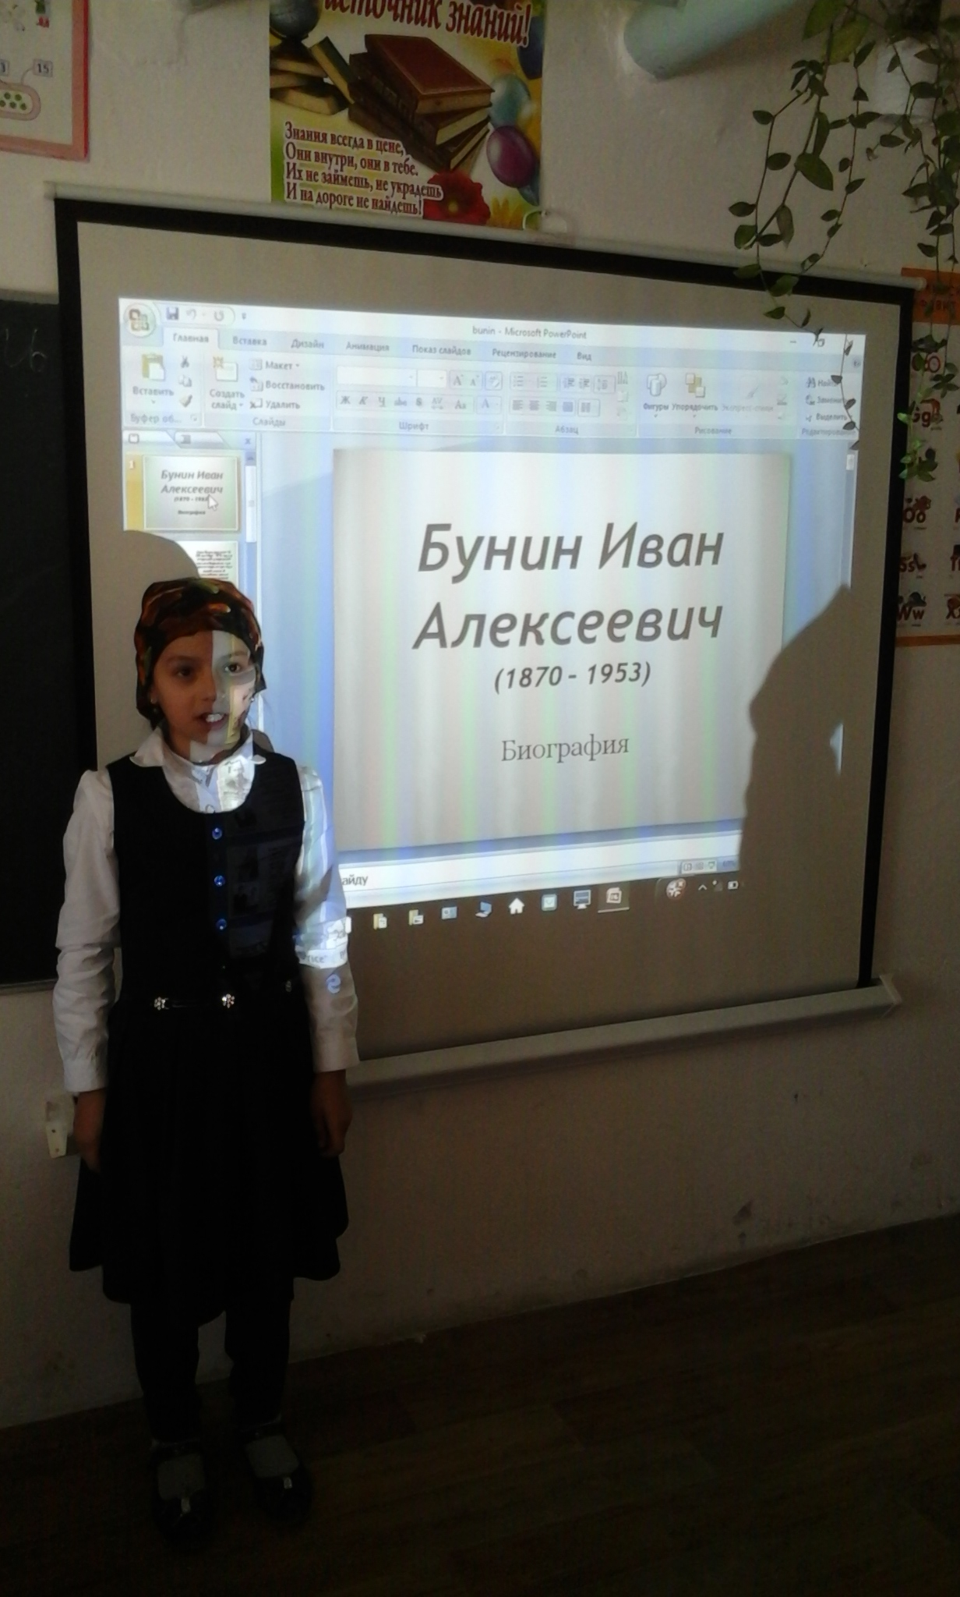

- Послушайте краткое сообщение об авторе. Подумайте, что вы запишите в свою тетрадь.
Иван Алексеевич Бунин родился в 1870г. в Воронеже в дворянской семье. Детские годы прошли в родовом имении на хуторе Бутырки Орловской губернии. В 1881г. поступил в Елецкую гимназию, которую оставил через 4 года из-за болезни. В печати впервые выступил в 17 лет. Оставил богатое наследство своего литературного творчества о радости жизни, любви человеческой. В 1933г. Бунину присуждена Нобелевская премия в области литературы, деньги от которой он пожертвовал нуждающимся писателям.

Работа над стихотворением «Листопад»

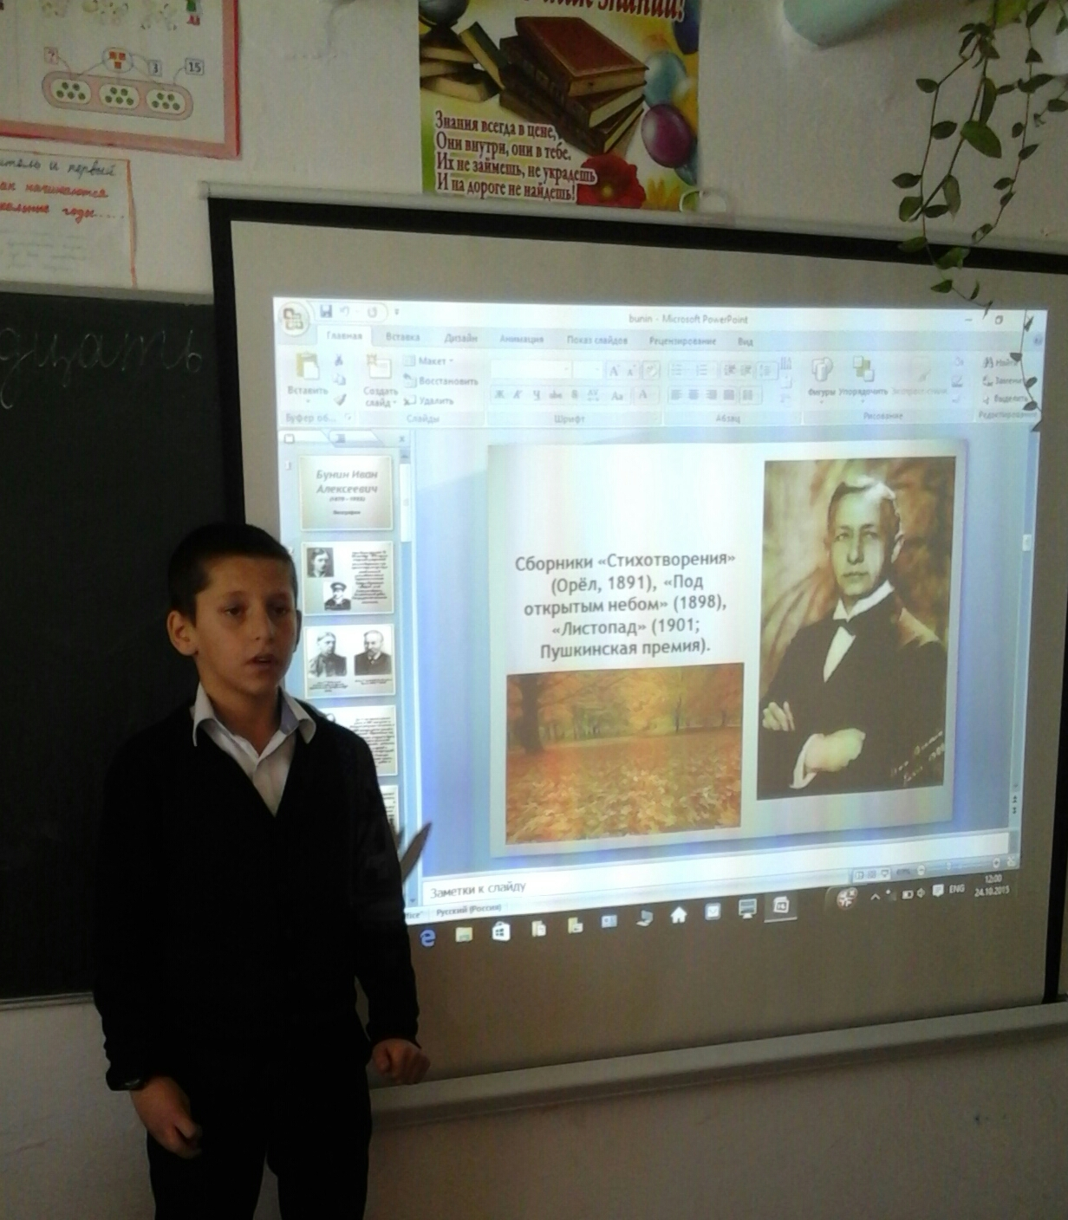

(Учитель использует аудио приложение к учебнику. Затем учащиеся выразительно читает стихотворение наизусть.
-Что вы представили, когда слушали стихотворение?
Словарная работа
На доске:
• терем
• лиловый
• багряный
• лазурь
• золотой
• просветы
• вдова
• мотылёк
• пёстрый
Терем – в Древней Руси жилое помещение в верхней части дома в виде башни.
Лиловый – цвета фиалки или тёмных соцветий сирени, фиолетовый.
Багряный – красный густого, тёмного оттенка.
Лазурь – светло-синий цвет, синева.
Просветы – светлые полоски или лучи света, пробивающиеся сквозь листву.
Вдова – женщина, у которой умер муж.
Мотылёк – небольшая бабочка.
- Объясните значение слова «заворожённый». (Очарованный, околдованный)
- Подберите синонимы к словам «лиловый», «золотой», «багряный».
- Подберите антоним к слову «замирает». (Возрождается)
- Объясните слова поэта: «И Осень тихою вдовой вступает в пёстрый терем свой».
- Почему слово «Осень» поэт пишет с большой буквы?
Чего он достигает необычным изображением осени?

VI. Первичная проверка понимания
- Прочитайте стихотворение на стр. 150-151 учебника про себя и скажите, что напомнил осенний лес Бунину.
- Смотрите, какое богатство красок – слов у поэта – художника.
- С помощью чего создаются эти картины?
(с помощью художественных средств)
- Какими художественными средствами пользуется Бунин в своём стихотворении?
( эпитетами, сравнением, олицетворением)
- Давайте вспомним, что такое эпитеты, сравнения, олицетворения.
( на доске определения, дети читают)
Сравнение – изображение явления путём сопоставления его с другим
Олицетворение - изображение неодушевлённых предметов в виде живых существ, способных говорить, чувствовать.
Эпитет – художественное определение предмета, помогающее нарисовать его существенные признаки.
- Поработаем в группах.
1 группа - ищут эпитеты,
2 группа – олицетворения,
3 группа – сравнения.
Проверка
- Назовите сравнения, которые помогают нарисовать образ леса – терема.
Лес – терем расписной.
Елочки темнеют – как вышки.
Синеют просветы в небо, что оконца.
Паутина – как сеть из серебра.
Мотылек – точно белый лепесток.
- А какие эпитеты использует для этого автор?
(«Весёлой стеной», «воздушной паутины ткани», «мёртвое молчанье», «сонная поляна». Лес стоит стеной..)
– Почему слово Осень написано с большой буквы?
– Какой поэтический прием использует автор? (Олицетворение)
– С кем сравнивает он осень? (С вдовой – женщиной)
- Кто такая вдова и почему она тихая? (она уже успокоилась, все позади)
- Бунин не только краски использует при описании осени, он обращается к нашей памяти запахов.
- Поэту кажется, что в лесу пахнет так же, как в деревянном тереме. Чем там пахнет? Найдите ответ в тексте.
(Лес пахнет дубом и сосной, за лето высох он от солнца).
- Можно ли услышать тишину?
Прочитайте строки, в которых рассказывается о звуках в лесу.
-- Какие звуки повторяются ?
-- Для чего поэт использует эти звуки, что они помогают услышать?
- Какие слова в стихотворении повторяются? («Сегодня на пустой поляне», «Сегодня так светло кругом).
- Почему поэт повторяет их? Что он хотел сказать? (Он хотел подчеркнуть, что очень было светло и очень тихо). Какое слово поэт повторяет несколько раз? Почему?
(Поэт пытается подчеркнуть ценность, неповторимость каждого дня. Именно сегодня надо успеть увидеть самое ценное, насладиться красотой сегодняшнего дня, завтра она может быть уже другой. Каждый день нужно уметь замечать прекрасные мгновения жизни и ценить их).
- Бунин нашёл такие ёмкие и точные слова, которые позволили нам увидеть и цветовую палитру леса, и вслушаться в звуки леса, и представить его образы.
- Кто же является главным героем стихотворения? ( Лес)
- Верно, лес.
А ведь мы, ребята, сейчас совершили открытие: именно лес является лирическим героем произведения. Он любуется красотой осенней природы, ценя неповторимость каждого дня.
VII. Физкультминутка
На зарядку солнышко поднимает нас.
Поднимаем руки мы по команде «раз».
А над нами весело шелестит листва.
Опускаем руки мы по команде «два».
Соберём в корзинки ягоды, грибы-
Дружно наклоняемся по команде «три».
На «четыре» и на «пять»
Будем дружно мы скакать.
Ну, а по команде «шесть»
Всем за парты тихо сесть!

Работа с репродукцией картины И.Левитана "Золотая осень", 1895г.
- Что изобразил художник? О чём эта картина?
- Какие деревья здесь занимают центральное место?
- Что изображено на дальнем плане? Когда лес бывает таким?
- Как догадались, что день солнечный? Различается цвет неба?
- Что вы почувствовали, глядя на репродукцию картины?
- Вы правы, дивно изображение у Левитана золотой осени. Радостное восприятие жизни звучит в его картине.
- Сравните изображение осени в стихотворении и на картине. Что у них общего?
VIII. Первичное закрепление. Работа над выразительностью чтения
- А теперь давайте попытаемся прочесть стихотворение выразительно, передавая настроение автора, выражая собственные чувства.
- На что надо обратить внимание, чтобы прочитать стихотворение выразительно?
1. Темп чтения.
2.Тон чтения.
3. Логические ударения.
4. Паузы.
Работа в парах. Учащиеся выбирают необходимый темп и тон чтения, объясняют свой выбор, выделяют слова, на которые падает логическое ударение, расставляют паузы. Подготовьтесь прочитать стихотворение выразительно. Постарайтесь передать своё отношение к картинам осеннего леса в стихотворении Бунина.
Чтение стихотворения несколькими учениками вслух. (учащиеся оценивают чтение в соответствии с критериями чтения.)
IX. Рефлексия
- Понравилось вам стихотворение?
- Какую иллюстрацию вы бы нарисовали?
- У вас на парте лежат два листика красных и желтых. Поднимите красный, если на уроке вам было понятно, и работа была интересной. И – желтый, если не все понятно, и вам было скучно.
- Ребята, а может кто-нибудь тоже захотел описать свою осень?
X. Итог урока.
- Со стихотворением какого поэта мы сегодня познакомились? Что вы запомнили о И. Бунине?
- Какие языковые средства использовал автор в стихотворении?
- Помогли ли вам картина Левитана и стихотворение И.А. Бунина по-новому увидеть природу? Какие же картины осеннего леса нарисовал поэт с помощью слов-красок?
- В учебнике нет иллюстрации к этому стихотворению. Что бы вы нарисовали? (Словесное рисование стихотворения учащимися).
- Каким настроением проникнуто это стихотворение?
-выпуск стенгазеты
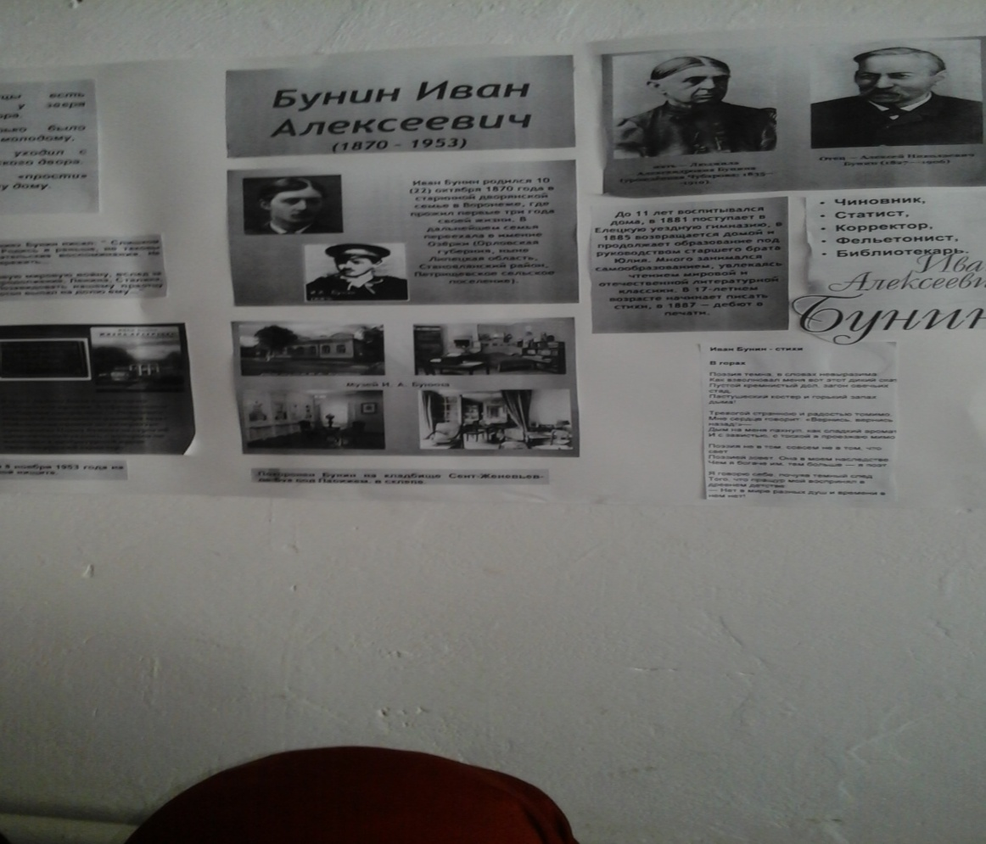

Домашнее задание
Найти и прочитать другие стихи И.А. Бунина, подготовить выразительное чтение одного из них, подобрать иллюстрации к нему.
Выставление отметок.

